河北省气候影响评价

2021年秋季

河北省气候中心

目 录

一、基本气候概况 1
二、主要气候特征 1
1、气温 1
2、降水 3
3、日照 5
三、主要天气气候事件 7
1、强降水 7
2、降雪 10
3、寒潮 12
4、大雾和霾 14
5、大风和沙尘 17
6、连阴雨 18
四、雄安新区气候特征和崇礼秋季气候特征 20
五、气候影响评估 21
1、天气气候条件对农业影响 21
2、大气自净能力评价 22
3、天气气候条件对交通运输业影响 23
六、冬季气候展望与建议 24

资料及方法说明
1. 资料来源
使用了河北省142个气象观测站观测资料。
2. 评价方法
2.1 气温使用气温距平△T评定：
2.0℃≤ | △T |  |  | 异常偏高
1.5℃≤ | △T | ＜2.0℃ |  | 显著偏高
0.5℃≤ | △T | ＜1.5℃ |  | 偏高
-0.5℃＜ | △T | ＜0.5℃ |  | 正常
-1.5℃＜ | △T | ≤-0.5℃ |  | 偏低
-2.0℃＜ | △T | ≤-1.5℃ |  | 显著偏低
 | △T | ≤-2.0℃ |  | 异常偏低
2.2 降水使用降水距平百分率△R%划分：
80%≤ | △R% |  |  | 异常偏多
40%≤ | △R% | ＜80% |  | 显著偏多
20%≤ | △R% | ＜40% |  | 偏多
-20%＜ | △R% | ＜20% |  | 正常
-40%＜ | △R% | ≤-20% |  | 偏少
-70%＜ | △R% | ≤-40% |  | 显著偏少
 | △R% | ≤-70% |  | 异常偏少
2.3 日照使用日照时数距平△S评定：
150小时≤ | △S |  |  |  | 异常偏多
100小时≤ | △S | ＜150小时 |  |  | 显著偏多
50小时≤ | △S | ＜100小时 |  |  | 偏多
-50小时＜ | △S | ＜50小时 |  |  | 正常
-100小时＜ | △S | ≤-50小时 |  |  | 偏少
-150小时＜ | △S | ≤-100小时 |  |  | 显著偏少
 | △S | ≤-150小时 |  |  | 异常偏少

河北省2021年秋季气候影响评价

一、基本气候概况
2021年秋季，全省平均气温为12.7℃，较常年偏高0.6℃，属偏高年份；平均降水量为303毫米，较常年偏多2.5倍，为历史同期最多，全省111个县（市、区）秋季降水量位列历史同期第一位；全省平均日照时数为494.2小时，较常年偏少96.7小时，为2016年以来同期最少。
主要天气气候事件有：秋汛明显，多次出现持续性强降水过程，暴雨日数历史同期最多，21个县（市、区）的日最大降水量突破秋季历史极值，连阴雨日数历史同期第二多；10月下旬后大雾和霾天气增多，11月上旬出现全省性雨雪天气过程，期间寒潮、大风和沙尘等灾害性天气并发，极端性特点突出。

二、主要气候特征

1、气温
2021年秋季，全省平均气温为12.7℃，较常年偏高0.6℃（图1）。各地平均气温在2.7～15.5℃之间。整体温度分布北低南高，张家口北部平均气温在4℃以下，康保和沽源2个县（市、区）全省最低，均为2.7℃；长城以南大部分地区在12℃以上，峰峰15.5℃，为全省最高（图2）。

图1 河北省历年秋季平均气温变化（℃）

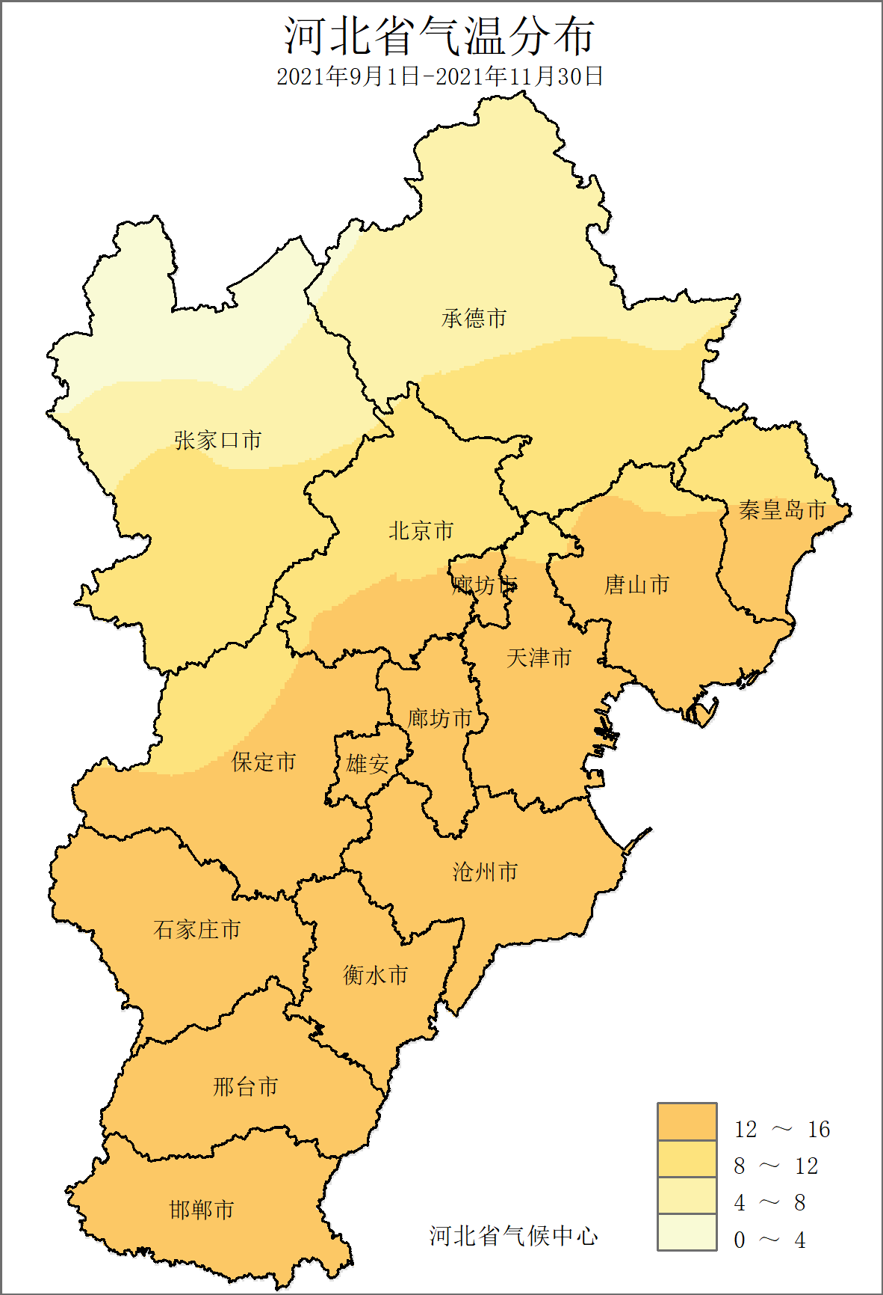  图2 河北省2021年秋季平均气温(℃) | 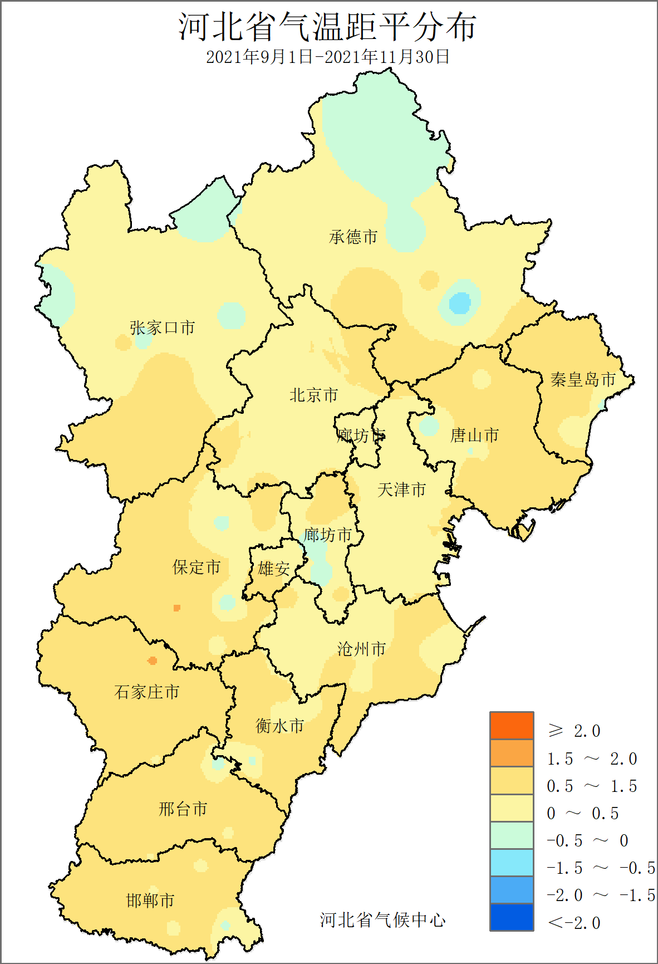  图3 河北省2021年秋季平均气温距平(℃)

与常年相比，全省平均气温属偏高年份。空间分布上，大部分地区偏高或接近常年，张承南部及其以南的大部偏高0.5℃以上，唐县和新乐2个县（市、区）偏高1.6℃（图3），唐县的平均气温为历史同期第三高。
9月，全省平均气温偏高1.4℃，属偏高年份。空间分布上，全省大部分地区气温较常年偏高1～2℃，张家口西南部、保定西北部等地区偏高超过2℃，蔚县偏高2.8℃。尚义、涞源、崇礼等19个县（市、区）月平均气温位居历史同期（9月）前三位。
10月，全省平均气温偏低0.9℃，属正常年份，为2003年以来同期（10月）最低。空间分布上，全省大部分地区气温接近常年或偏低，张家口中部、承德北部、唐山西部以及冀中南的部分等地区偏低1℃以上，局部偏低2℃以上，尚义、霸州和保定3个县（市、区）偏低2.1℃，其中保定的月平均气温为1961年以来同期第二低。
11月，全省平均气温偏高1.4℃，属偏高年份。空间分布上，除张家口北部气温较常年同期偏低外，其他大部分地区均偏高，其中石家庄大部、邢台西部、邯郸中西部以及保定、衡水等地的部分地区偏高2℃以上，局地偏高3℃以上，武安偏高3.6℃，为该站历史同期第二高。唐县、永年、磁县和衡水4个县（市、区）的月平均气温突破11月历史极值。

2、降水
2021年秋季，全省平均降水量为303毫米，较常年（86.1毫米）偏多2.5倍，为历史同期最多（图4）。各地降水量在58.3～448.1毫米之间。长城以南大部分地区降水超过200毫米，其中石家庄南部、衡水西南部、邢台东南部和邯郸东部在400毫米以上，肥乡448.1毫米，为全省最多；康保58.3毫米，为全省最少（图5）。

图4 河北省历年秋季降水量变化（毫米）

与常年相比，全省平均降水量属异常偏多年份。空间分布上，超过8成的地区偏多1倍以上，其中石家庄、沧州、邢台和邯郸四市大部，及衡水地区偏多超过3倍，局部偏多4倍以上，枣强偏多4.3倍（图6）。全省111个县（市、区）秋季降水量位列历史同期第一位。
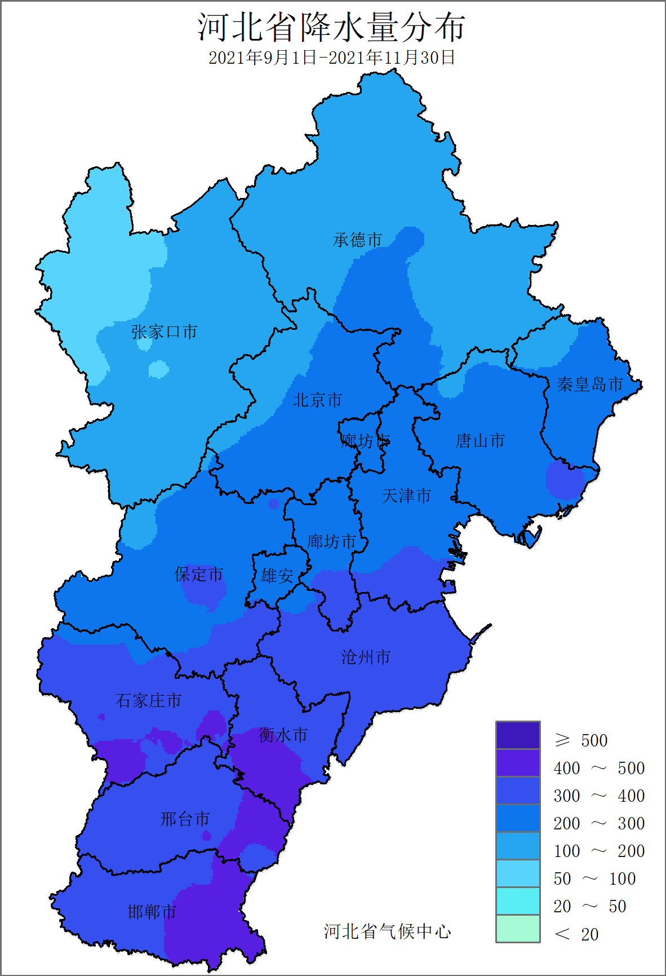  图5 河北省2021年秋季降水量（毫米） | 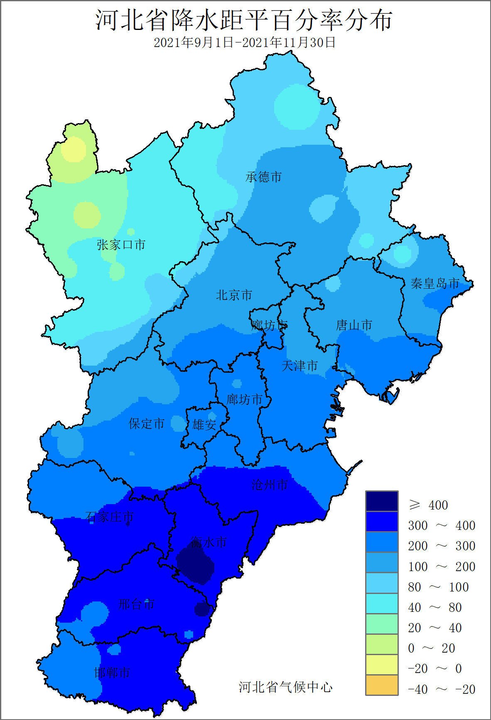  图6 河北省2021年秋季降水距平百分率（%）
9月，全省平均降水量偏多2.4倍，属异常偏多年份，为历史同期（9月）最多。空间分布上，除张家口西部接近常年外，其他地区均偏多，沧州南部、衡水大部、邢台大部以及邯郸等地偏多超过3倍，清河偏多6.2倍。肥乡、广平、清河等79个县（市、区）月降水量突破9月历史极值，其中23个县（市、区）月降水量突破秋季历史极值。
10月，全省平均降水量偏多近3倍，属异常偏多年份，为历史同期（10月）第二多，仅次于2003年。空间分布上，长城以南的大部分地区偏多2倍以上，其中保定南部、石家庄大部以及衡水和邢台的局部等地区偏多超过6倍，藁城偏多8.3倍；张承中北部地区偏少2.5成以上，局部偏少超过5成，围场偏少85.1%。藁城、井陉、赵县等41个县（市、区）月降水量突破10月历史极值，井陉和行唐的月降水量突破秋季历史极值。
11月，全省平均降水量偏多2.3倍，属异常偏多年份。空间分布上，超过9成的地区偏多1倍以上，衡水大部、沧州中东部、唐山大部、秦皇岛西南部以及保定、承德和张家口等地的部分地区偏多超过3倍，盐山偏多5.2倍，孟村、海兴、盐山、望都和安国5个县（市、区）月降水量突破11月历史极值。

3、日照
2021年秋季，全省平均日照时数为494.2小时，较常年（590.9小时）偏少96.7小时，为2016年以来同期最少（图7）。各地日照时数在414.5～638.7小时之间。整体日照时数分布北多南少，保定西北部、沧州东部、秦唐大部以及张承大部等地在500～600小时，其中张家口的西北部在600小时以上，康保638.7小时为全省最多；蠡县最少，为414.5小时（图8）。

图7 河北省历年秋季平均日照时数变化（小时）

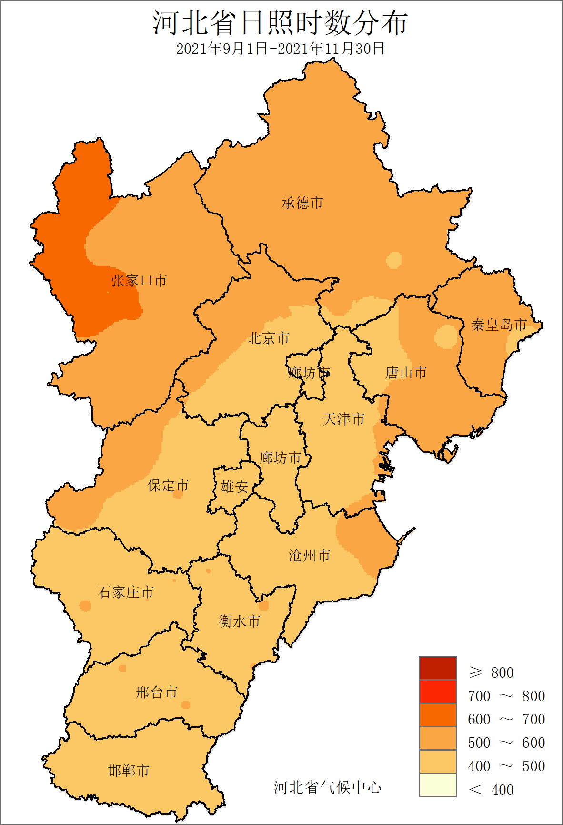  图8 河北省2021年秋季日照时数(小时) | 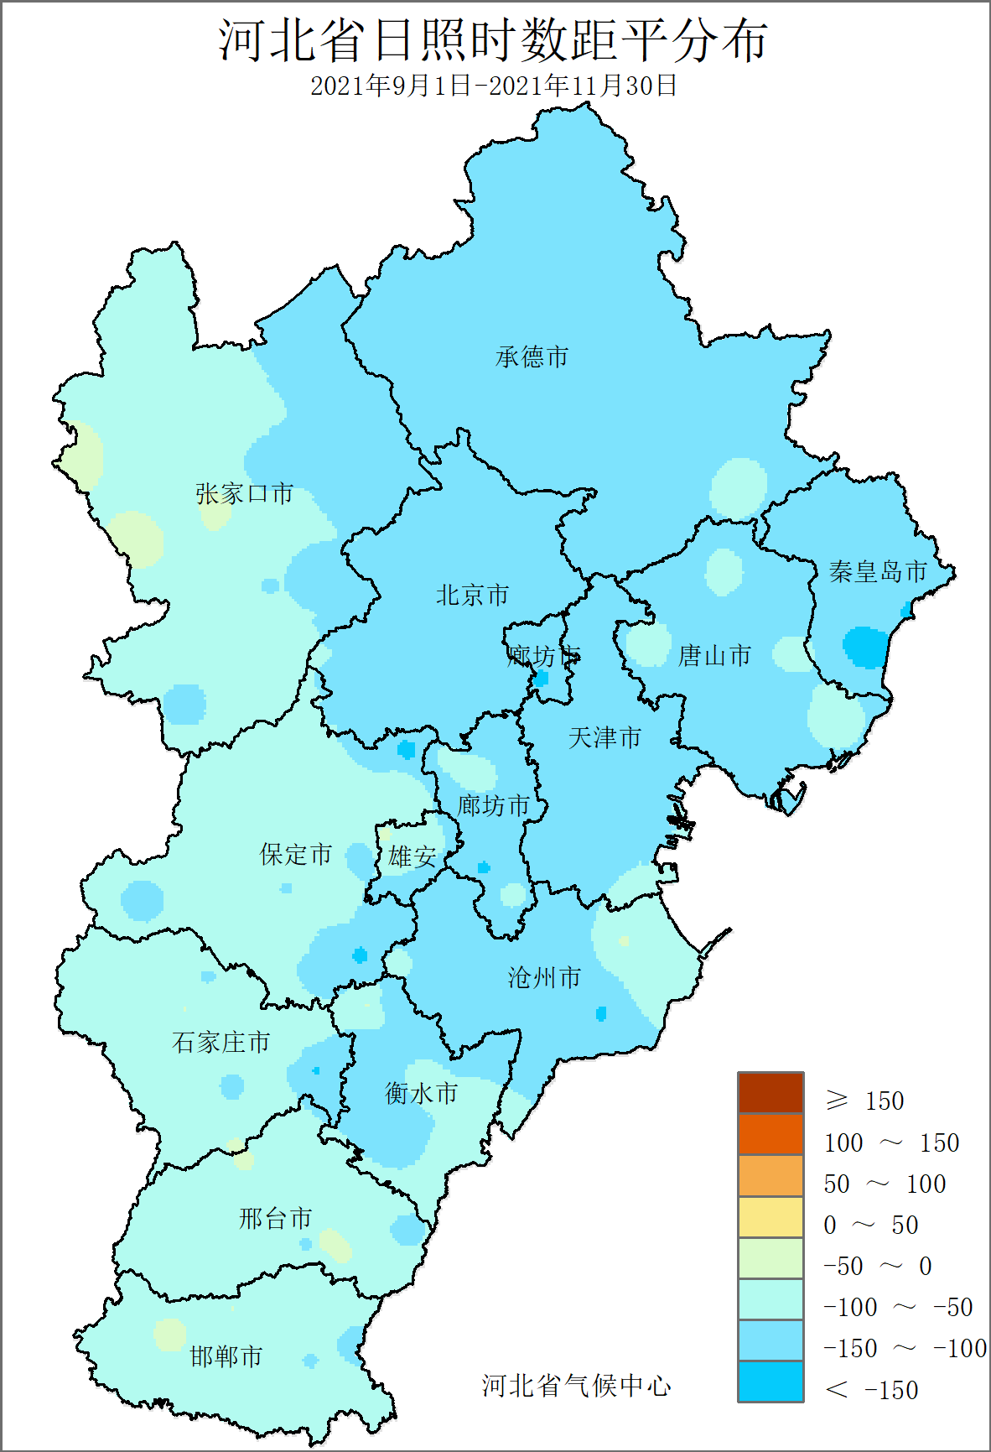  图9 河北省2021年秋季日照时数距平(小时)
与常年相比，全省平均日照时数属偏少年份。空间分布上，全省所有地区均较常年偏少，其中超过9成的地区偏少50小时以上，承德大部、张家口东部、秦唐大部、廊坊大部、保定东部、沧州大部、衡水大部以及石家庄、邢台和邯郸的局部等地偏少100小时以上，昌黎偏少191.8小时，为该站历史同期最少（图9）。
9月，全省平均日照时数偏少63.8小时，属偏少年份，为历史同期（9月）最少。空间分布上，全省大部地区日照时数偏少50～100小时，承德和秦皇岛两市的局部偏少超过100小时，昌黎偏少112.1小时，为该站历史同期（9月）最少。
10月，全省平均日照时数偏少36.1小时，属正常年份。空间分布上，全省大部分地区的日照时数较常年偏少，其中沧州大部、衡水大部、邢台中东部和邯郸大部等地区偏少超过50小时，孟村偏少83.6小时，为该站历史同期（10月）最少。
11月，全省平均日照时数偏少3.0小时，属正常年份。空间分布上，冀中、北大部分地区的日照时数接近常年，廊坊北部、秦皇岛大部、唐山东部以及保定、承德和张家口的局部等地偏少超过20小时，迁安偏少41小时；石家庄南部、邢台大部和邯郸大部等地偏多超过20小时，曲周和广宗偏多41.3小时。

三、主要天气气候事件
2021年秋季河北出现的主要天气气候事件有：秋汛明显，多次出现持续性强降水过程，暴雨日数历史同期最多，21个县（市、区）的日最大降水量突破秋季历史极值，连阴雨日数历史同期第二多；10月下旬后大雾和霾天气增多，11月上旬出现全省性雨雪天气过程，期间寒潮、大风和沙尘等灾害性天气并发，极端性特点突出。

1、强降水
2021年秋季，全省平均降水日数25天，较常年（15.3天）偏多9.7天，为历史同期第四多；累计出现暴雨176站次，较常年（16.1站次）偏多近10倍，为历史同期最多（图10）。南宫、冀州和枣强等21个县（市、区）的日最大降水量突破历史同期极值，南宫、清河和新河3个县（市、区）日最大降水量达到极端事件的监测标准。季内，我省共出现4次较大范围强降水过程，分别为9月4～6日、9月18～20日、9月24～26日和10月3～6日，其中9月18～20日和10月3～6日过程的累计降水量大、持续时间长（表1）。

图10 河北省秋季暴雨站次历年变化（站次）
表1 2021年秋季4次较大范围强降雨过程情况对比表
过程日期 | 日数 | 平均降水量（毫米） | 降水区域（站） | 暴雨区域（站） | 过程降水量 |  | 日最大降水量
 |  |  |  |  | 最大值（毫米） | 站名 | 最大值（毫米） | 站名
9月4～6日 | 3 | 33.2 | 142 | 7 | 96.9 | 容城 | 90.7 | 顺平
9月18～20日 | 3 | 82.5 | 141 | 90 | 159.7 | 冀州 | 132.4 | 南宫
9月24～26日 | 3 | 42.3 | 142 | 12 | 143.5 | 磁县 | 83.4 | 广平
10月3～6日 | 4 | 85.2 | 142 | 40 | 196.9 | 藁城 | 78.8 | 元氏
9月18～20日，受高空槽影响，河北自西南向东北出现一次强降水天气过程，全省平均降水量为82.5毫米。秦皇岛东部、唐山东部、沧州东南部、石家庄东南部、衡水大部、邢台大部、邯郸过程降水量超过了100毫米，冀州159.7毫米，全省最大（图11）。新河、乐亭、孟村等6个县（市、区）的过程降水量超过了9月降水量的历史极大值，冀中南和冀东的90个县（市、区）日降水量陆续达到了暴雨及以上等级，其中15个县（市、区）达到了大暴雨级别。19日，暴雨影响范围达63个县（市、区），单日影响范围为9月历史最广。南宫（132.4毫米，19日）、冀州（131.3毫米，19日）、枣强（125.2毫米，19日）等19个国家级气象观测站的日最大降水量突破秋季历史极值（图12）。
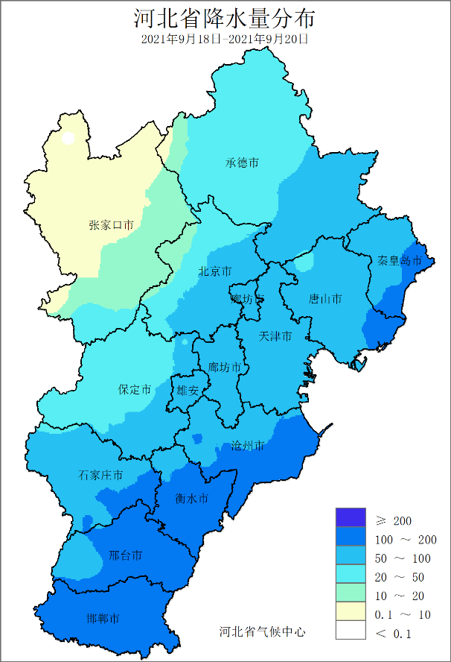 | 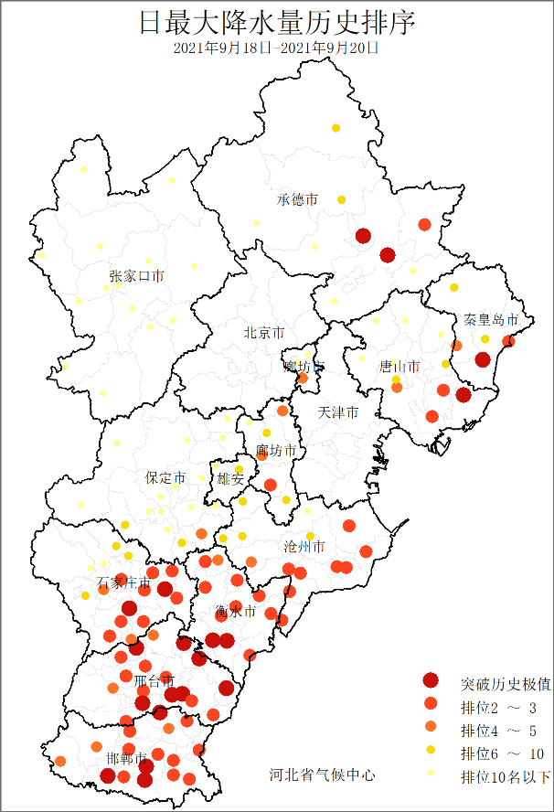
图11河北省2021年9月18～20日降水量分布（毫米） | 图12河北省2021年9月18～20日日最大降水量与历史同期（秋季）对比
10月3～6日，河北出现大范围、持续性降水过程，全省平均降水量为85.2毫米，各地降水在3.0～196.9毫米，其中76.8%的区域过程降水量在50毫米以上，保定南部、雄安新区中南部、廊坊南部、沧州西部、衡水西北部、石家庄、邢台西北部过程降水量超过了100毫米，石家庄藁城196.9毫米，全省最大（图13），其中井陉、赵县、元氏等32个县（市、区）的过程降水量超过了10月历史极大值。受持续降水影响，保定东南部、沧州西部、石家庄、衡水西部、邢台西北部、邯郸东北部以及唐山局部的40个县（市、区）日降水量陆续达到了暴雨等级（图14），元氏78.8毫米（5日），全省日降水量最大。6日，暴雨影响范围达36个县（市、区），单日影响范围为10月历史第三广。高邑、晋州、栾城等10个国家级气象观测站的日最大降水量突破10月历史极值。
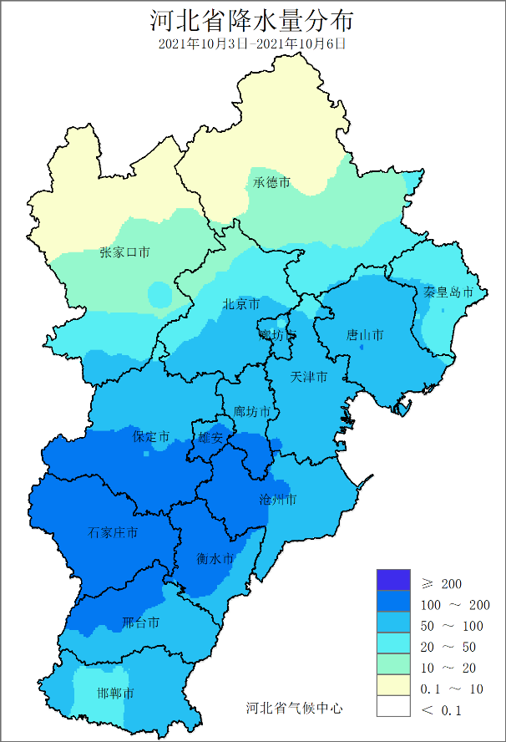 | 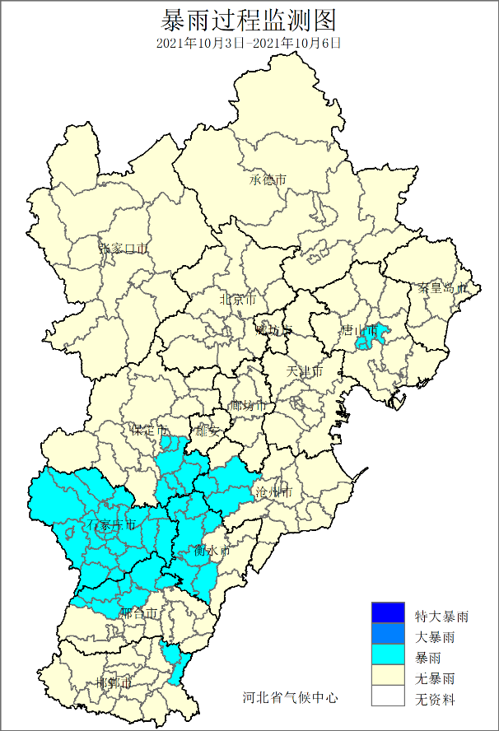
图13 河北省2021年10月3～6日降水量分布（毫米） | 图14 河北省2021年10月3～6日暴雨过程监测

2、降雪
2021年秋季，全省累计出现降雪283站次，较常年偏少6.6%。降雪天气过程主要出现在11月6～10日、21～22日和28～29日，其中11月6～10日的过程影响最大。
11月6～10日，出现全省性雨雪天气过程，平均降水量30毫米，各地降水量在0.0～51.6毫米之间，全省大部分地区的降水量在20毫米以上，秦唐大部、保定中南部、沧州大部、石家庄大部、邢台东部和衡水等地在30毫米以上，望都最大为51.6毫米（图15）；全省33个国家站过程累计降水量突破历史同期（11月上旬）极值，52个国家站的日最大降雪量突破历史记录（图16），深州50.9毫米（7日）全省最大；全省大部分地区出现积雪（图17），其中25个国家站的日最大积雪深度突破11月历史极值，唐山26厘米（8日）全省最大。全省92%的地区初雪日较常年偏早，其中中南部地区偏早20～31天。7日，降雪影响范围最广，全省142个国家级气象站均监测到降雪，单日影响范围突破历史记录。
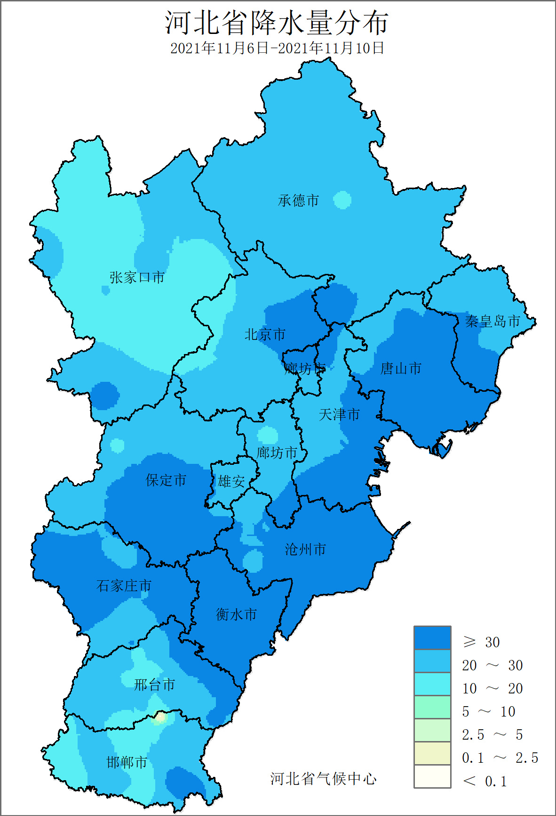 | 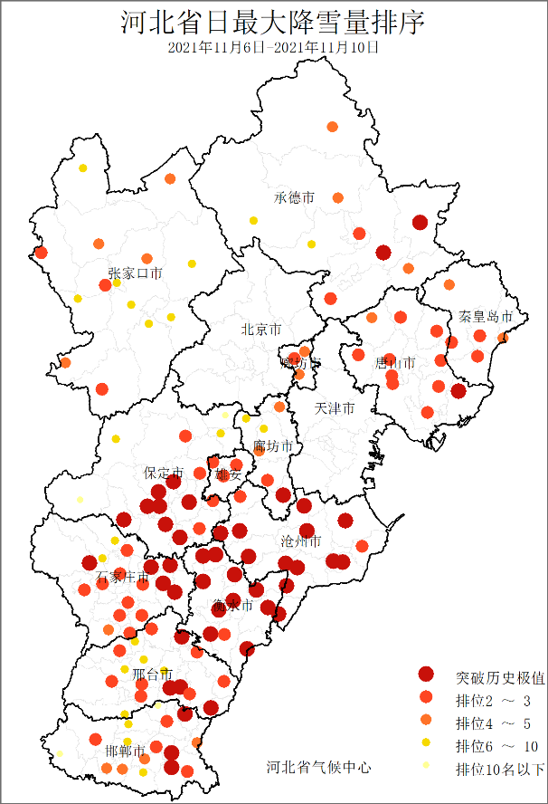
图15 河北省2021年11月6～10日降水量分布（毫米） | 图16 河北省2021年11月6～10日日最大降雪量历史年排序
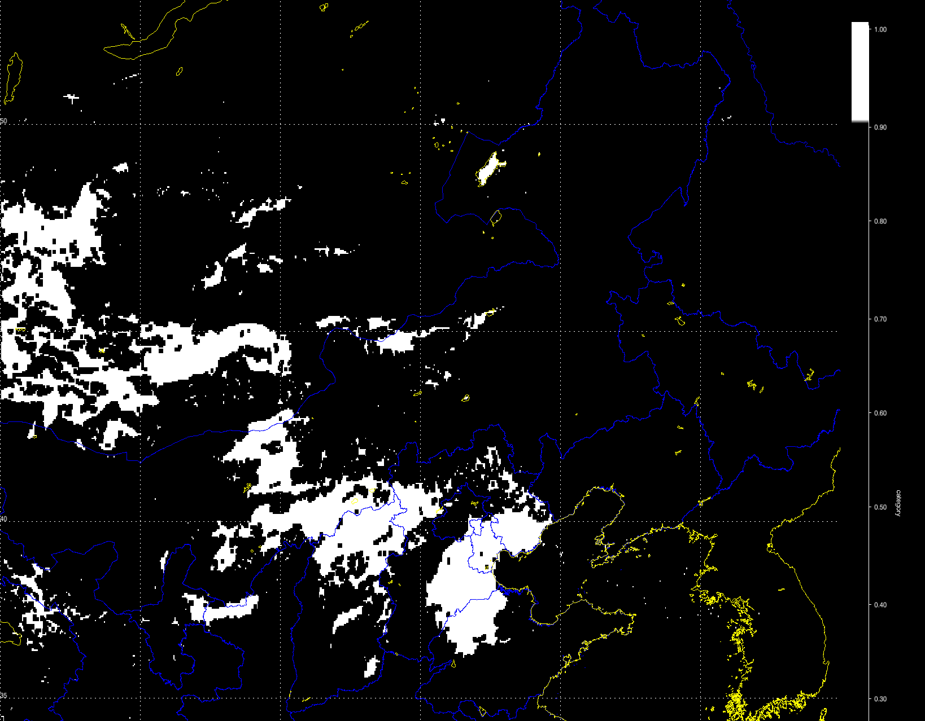
图17 2021年11月8日雪遥感监测（红框区域为河北省）

3、寒潮
2021年秋季，我省共出现寒潮529站次，较常年（271.6站次）偏多近1倍，为历史同期第三多（图18）。寒潮天气主要出现在10月11～12日、15～17日和11月6～9日，其中10月15～17日和11月6～9日的寒潮过程影响范围广、降温幅度大。

图18 河北省秋季寒潮站次历年变化（站次）
受较强冷空气影响，10月15～17日，全省128个县（市、区）监测到寒潮天气，其中20个县（市、区）达到特强寒潮等级（图19），康保16日最低气温降至-12.8℃，为过程中的全省最低。17日，寒潮影响范围最广，128个县（市、区）监测到寒潮天气，影响范围为历史同期（10月）最广，16个县（市、区）的日最低气温突破历史同期（10月中旬）极值。当日，全省大部分地区最低气温72小时降幅在12～16℃，其中承德、张家口和保定的局部地区达到16℃以上，赤城降幅最大，为18.4℃（图20）。涞源、丰宁、承德县等7个县（市、区）的最低气温72小时降幅突破历史同期（10月）极值，其中顺平15.2℃，突破该站历史记录。
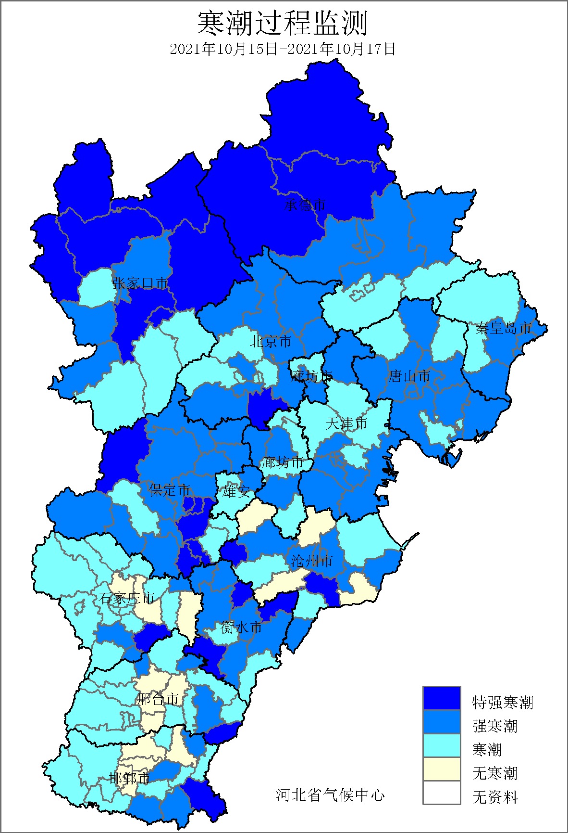 | 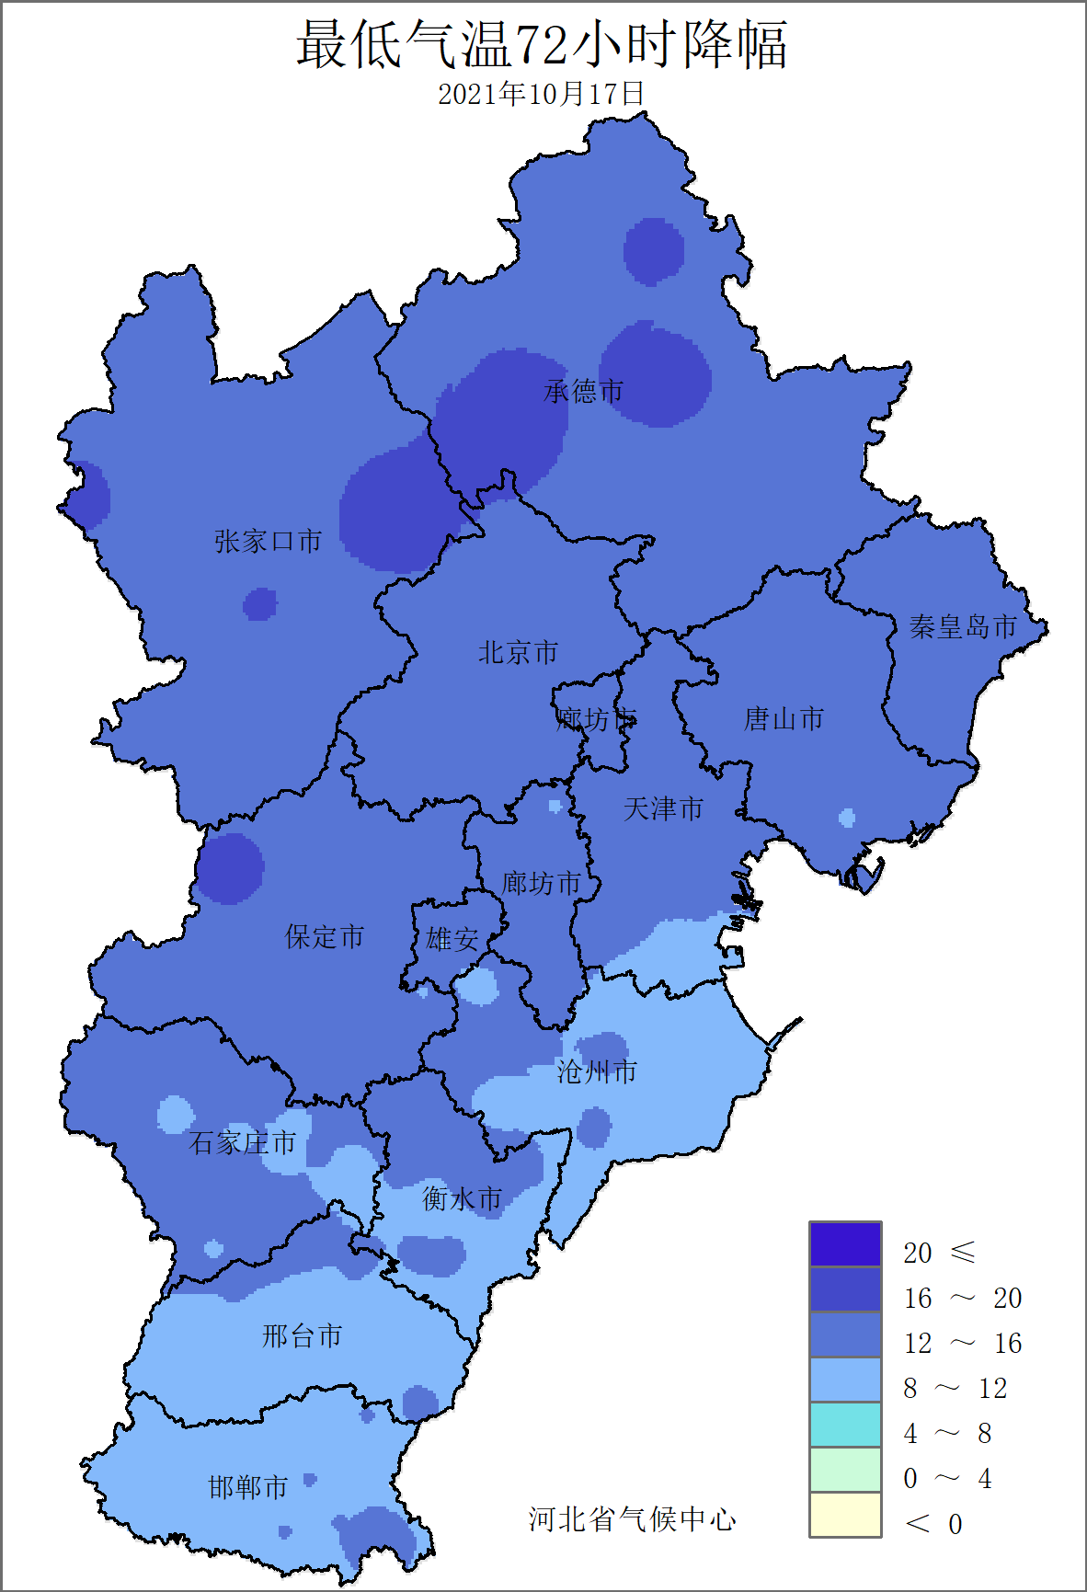
图19 河北省2021年10月15～17日寒潮过程监测 | 图20河北省2021年10月17日最低气温72小时降幅（℃）
伴随雨雪天气过程，11月6～9日，全省各站均出现寒潮天气，72个县（市、区）达到特强寒潮等级，59个县（市、区）达到强寒潮等级（图21）。期间，全省大部分地区平均气温最大降幅在12～16℃，张家口北部、沧州南部以及承德和衡水的局部等地降幅超过16℃（图22），其中张北、兴隆和滦南等19个县（市、区）的平均气温最大降幅突破历史同期（11月上旬）极值，张北降幅全省最大，达20.1℃。8日，沽源-19.8℃为全省最低，当日新河最低气温（-5.5℃）突破该站历史同期（11月上旬）极值。7日，寒潮影响范围最广，全省142个国家级气象站均监测到寒潮天气，影响范围突破历史记录。
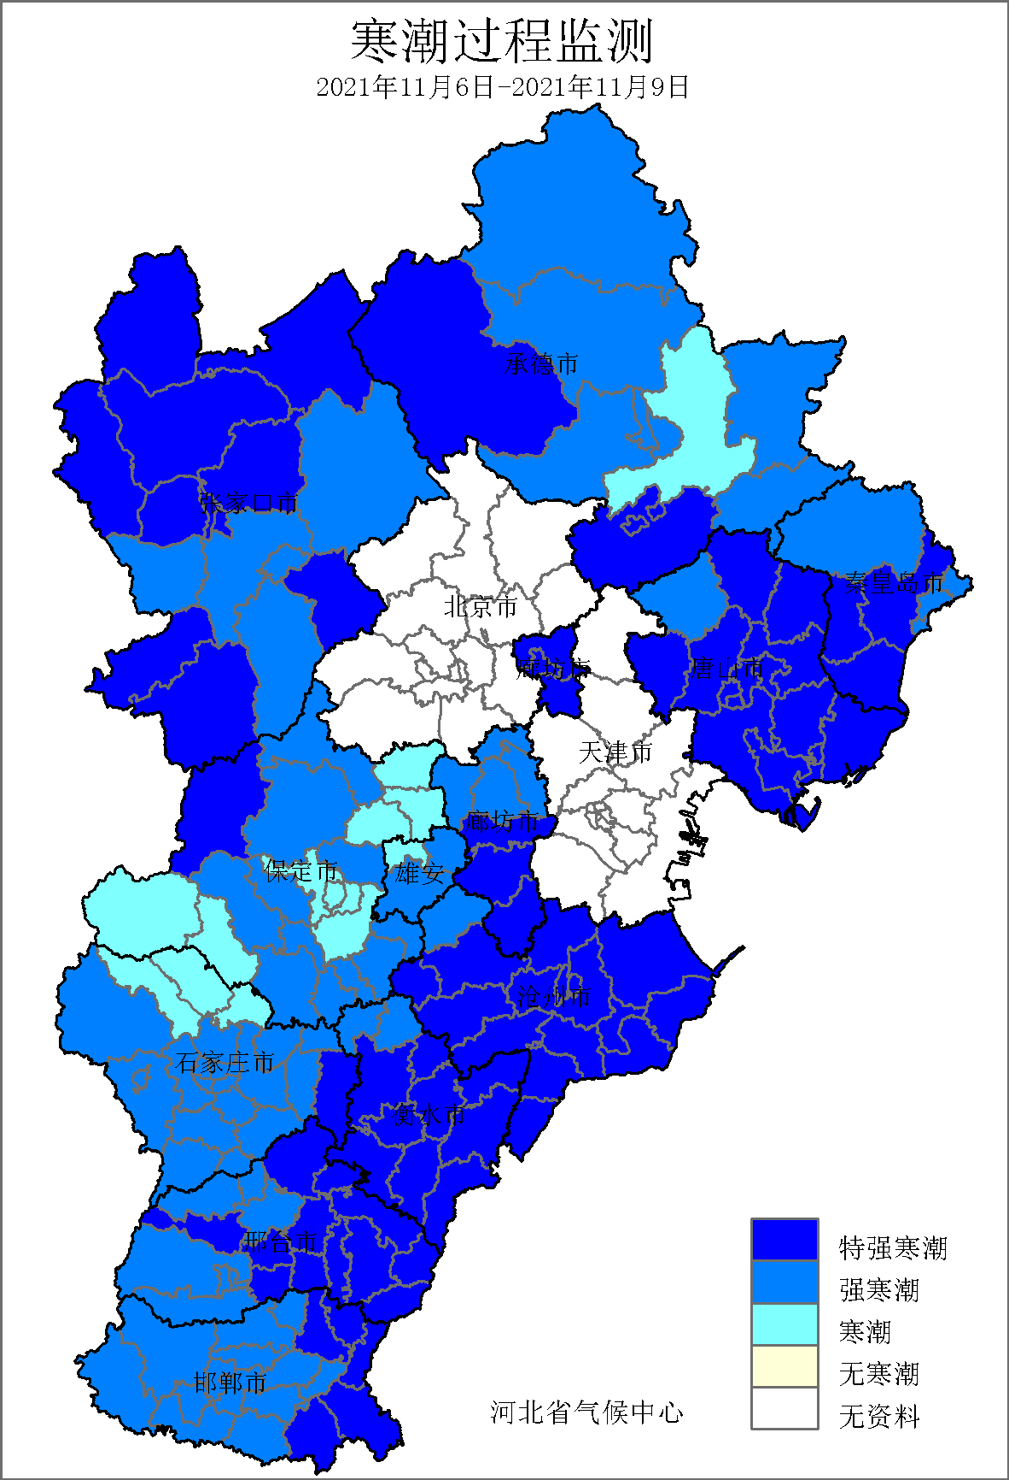图21 河北省2021年11月6～9日寒潮过程监测图 | 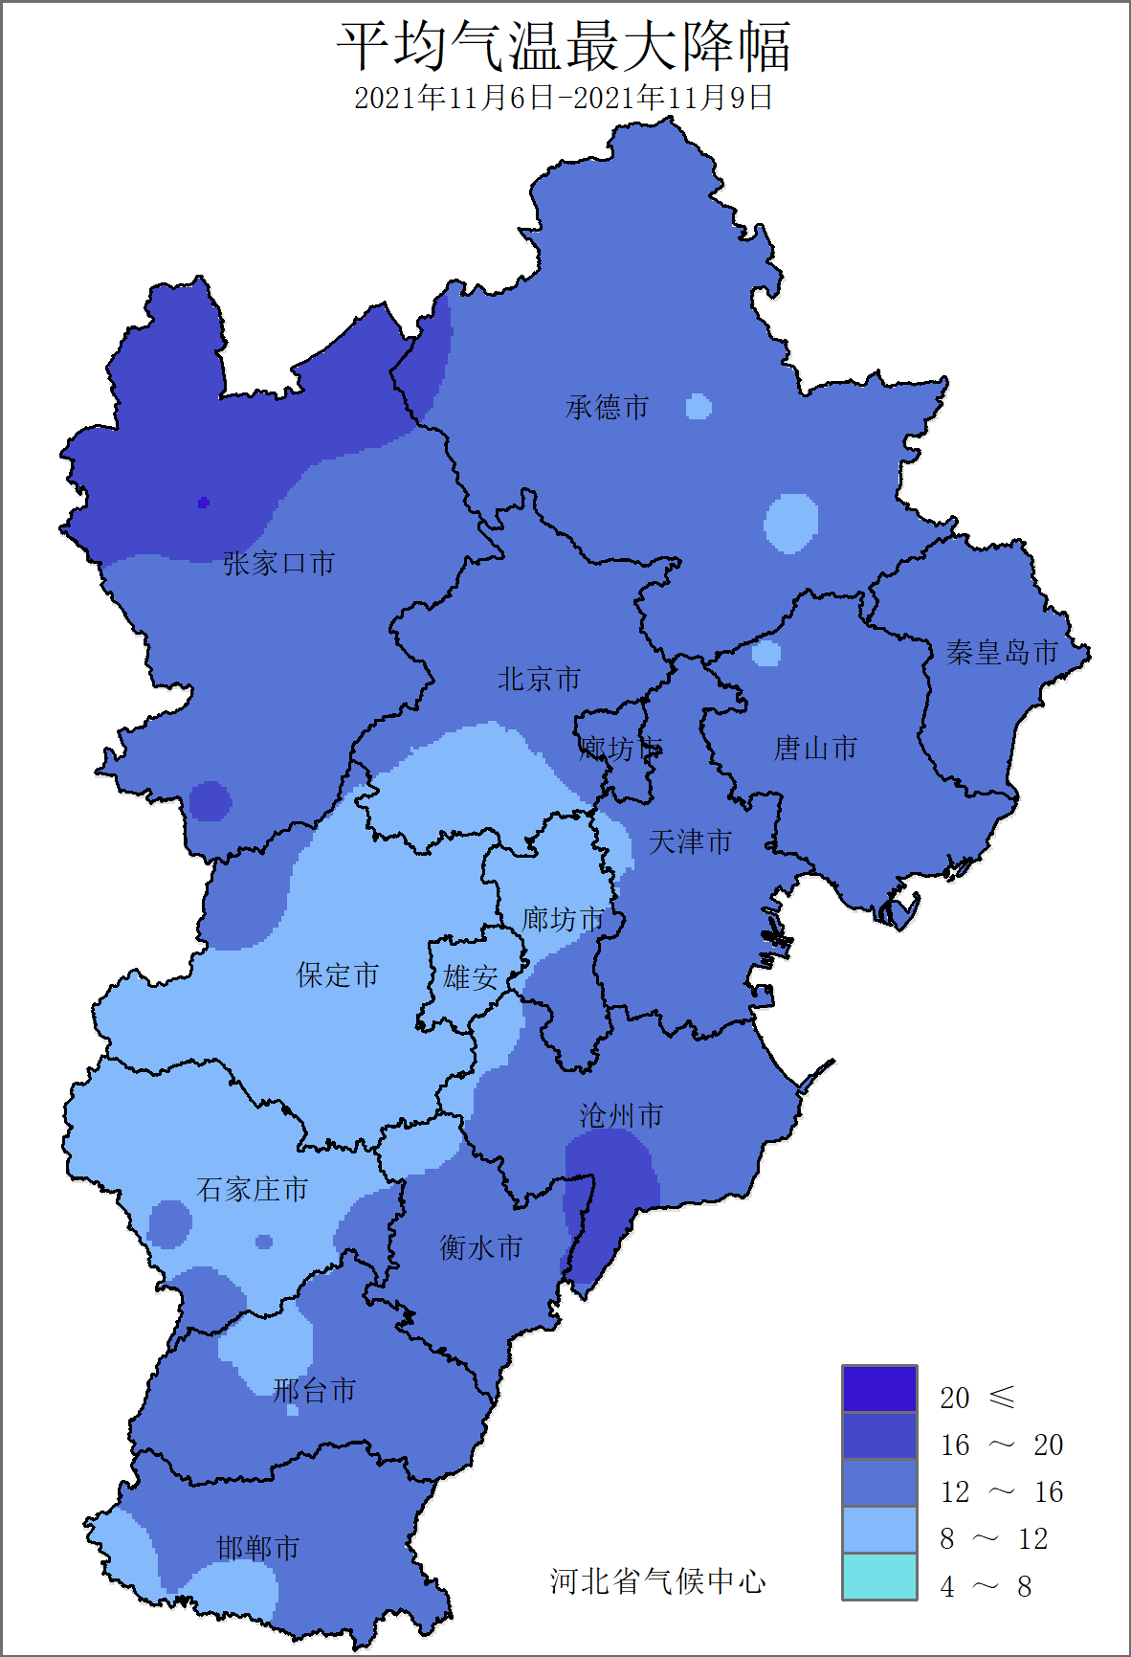图22 河北省2021年11月6～9日平均气温最大降幅（℃）

4、大雾和霾
2021年秋季，全省共出现大雾1410站次，较常年（1125.2站次）偏多25.3%，为近五年同期最多。季内，共出现霾386站次，较常年（400.5站次）偏少3.6%，为2013年以来同期最少。大雾和霾天气主要出现在10月24～11月8日、11月15日～21日和27～30日，其中10月24～11月8日的过程影响最大（图23）。

图23 河北省2021年秋季逐日大雾和霾发生情况（站）
10月24～11月8日，全省出现大范围、持续性大雾和霾天气过程，共涉及127个县（市、区）（图24）。大雾主要出现在东部平原区，其中唐山南部、廊坊大部、保定东部、雄安新区、沧州西北部、衡水北部和邢台东部等地大雾日数超过5天，新河13天全省最多（图25），并且该站持续10天出现大雾，为持续时间最长站点。11月3日，大雾影响范围最广，全省98个县（市、区）出现大雾，影响范围为1998年以来同期（11月上旬）第二广，仅次于2016年的106个，据卫星遥感监测资料显示（3日08时），太行山前平原区能见度大都不足200米，局部小于50米（图26）。10月25日,霾影响范围最广，全省79个县（市、区）监测到霾天气，影响范围为历史同期（10月下旬）最广。受大雾和霾天气影响，过程期间全省有91个县（市、区）的最小能见度不足100米，饶阳26米为全省最小。
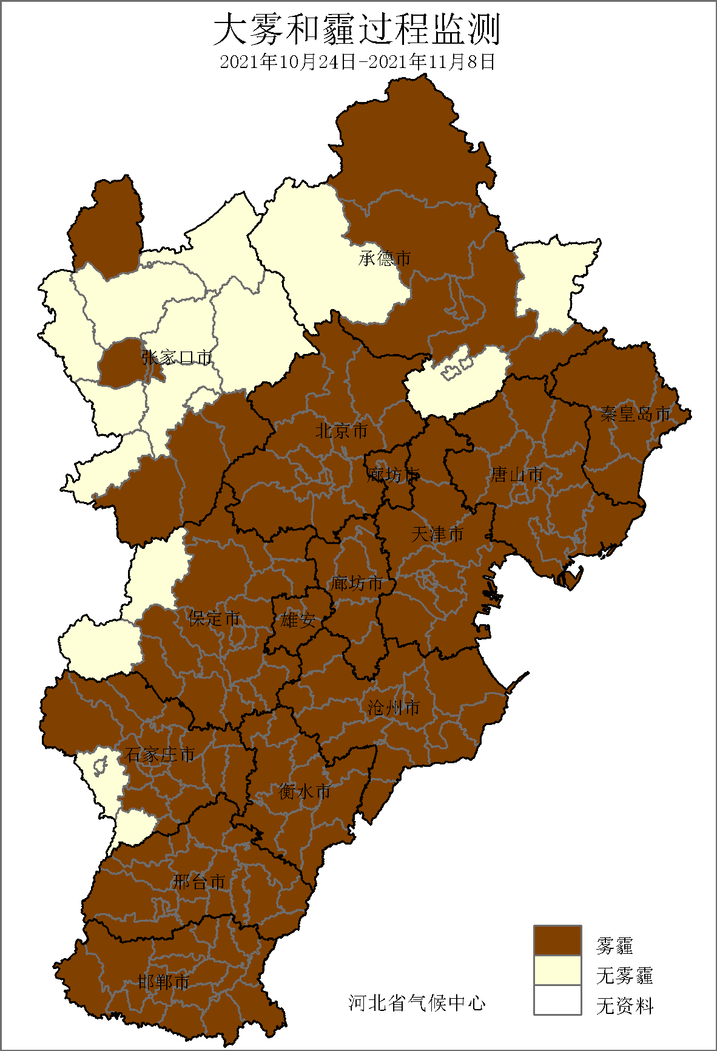 | 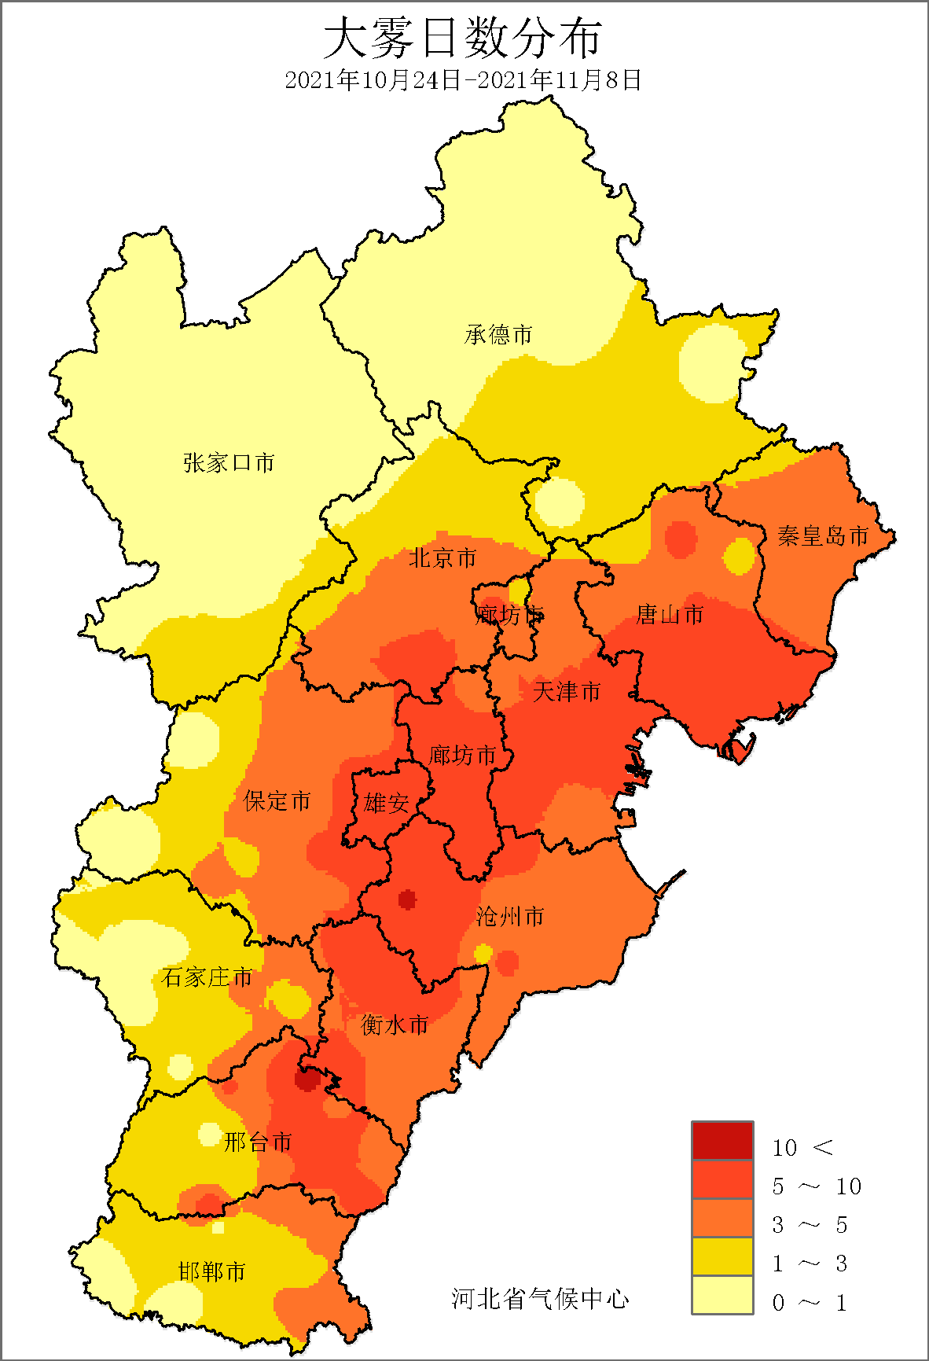
图24河北省2021年10月24～11月8日大雾和霾监测图 | 图25 河北省2021年10月24～11月8日大雾日数分布（天）

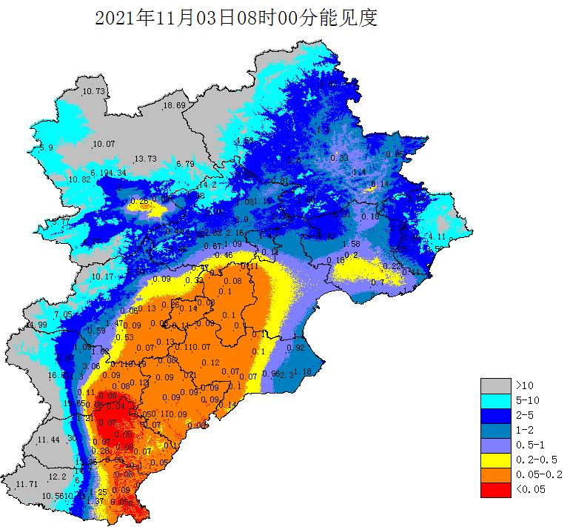
图26 河北省2021年11月3日08时遥感监测能见度（千米）

5、大风和沙尘
2021年秋季，全省共出现大风226站次，较常年同期（161.4站次）偏多40.0%，为1997年以来同期最多；累计出现沙尘13站次，较常年偏少80.6%。大风天气过程主要出现在11月6～11日和21～22日，沙尘天气出现在11月21日。
受强冷空气影响，11月6～11日，全省82个县（市、区）出现大风天气过程（图27），期间14个县（市、区）的单日极大风速达到9级（20.8m/s）以上，55个县（市、区）的极大风速突破11月历史极值（图28），阜平29.2m/s（6日）全省最大。7日，大风影响范围最广，全省68个县（市、区）监测到大风，影响范围为1997年以来11月最广。
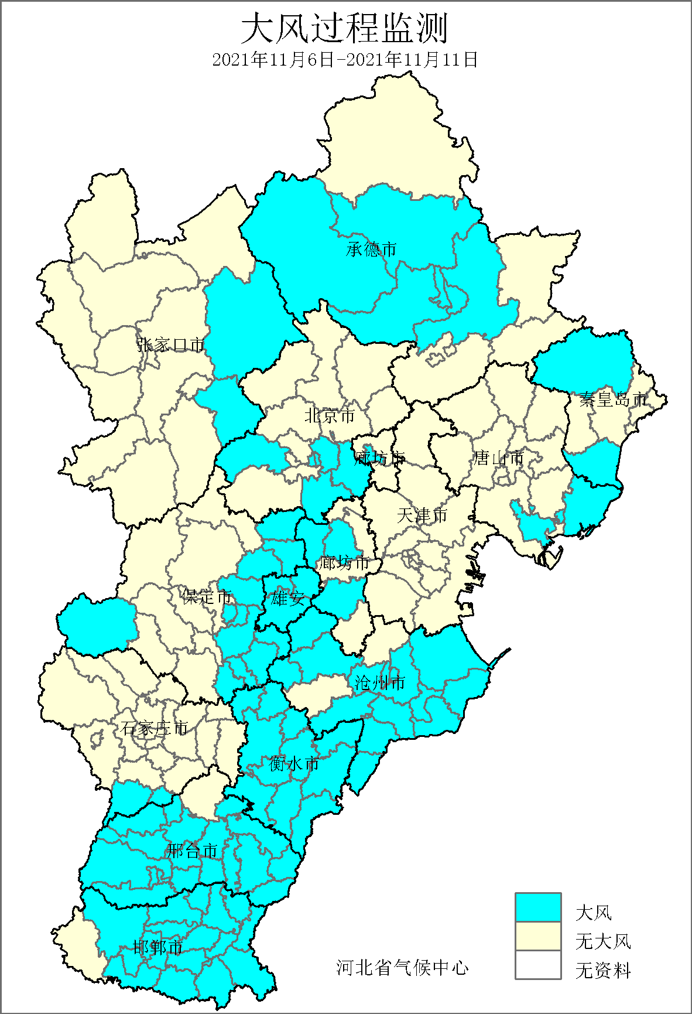图27 河北省2021年11月6～11日大风过程监测 | 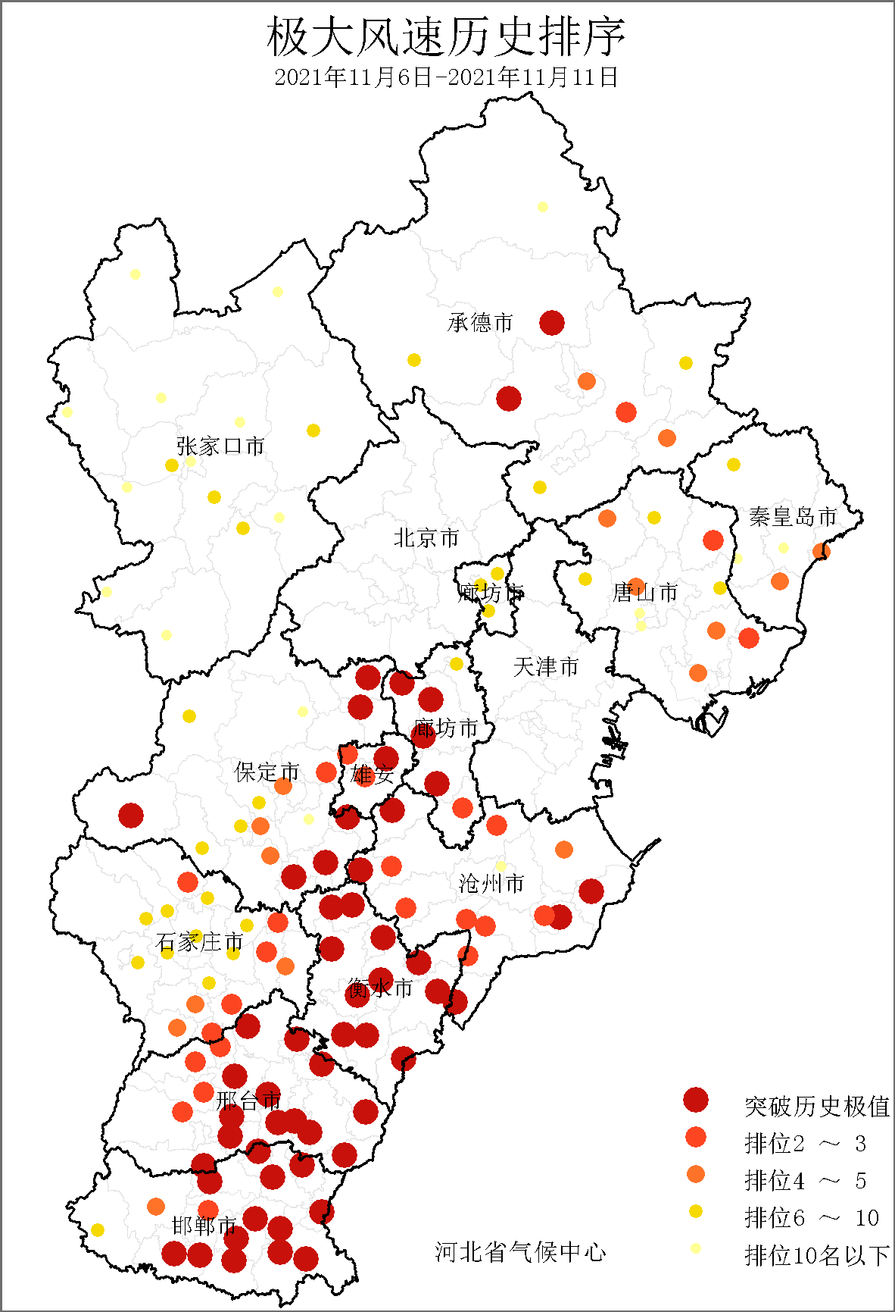图28 河北省2021年11月6～11日单日极大风速历史同期（11月）排序
11月21～22日，张承大部、保定大部、雄安新区、石家庄西部、邢台大部和邯郸西北部等地共58个县（市、区）监测到大风天气（图29），期间20个县（市、区）的单日极大风速达到9级（20.8m/s）以上，37个县（市、区）的极大风速突破11月历史极值（图30），赞皇27m/s（21日）全省最大。21日，大风影响范围最广，全省53个县（市、区）监测到大风，影响范围为1997年以来同期（11月下旬）最广。受大风天气影响，21日全省13个县（市、区）监测到沙尘天气，影响范围为2011年以来同期（11月下旬）最广，其中张家口的尚义和沽源2个县（市、区）为浮尘，廊坊、沧州和张家口地区的11个县（市、区）为扬沙。
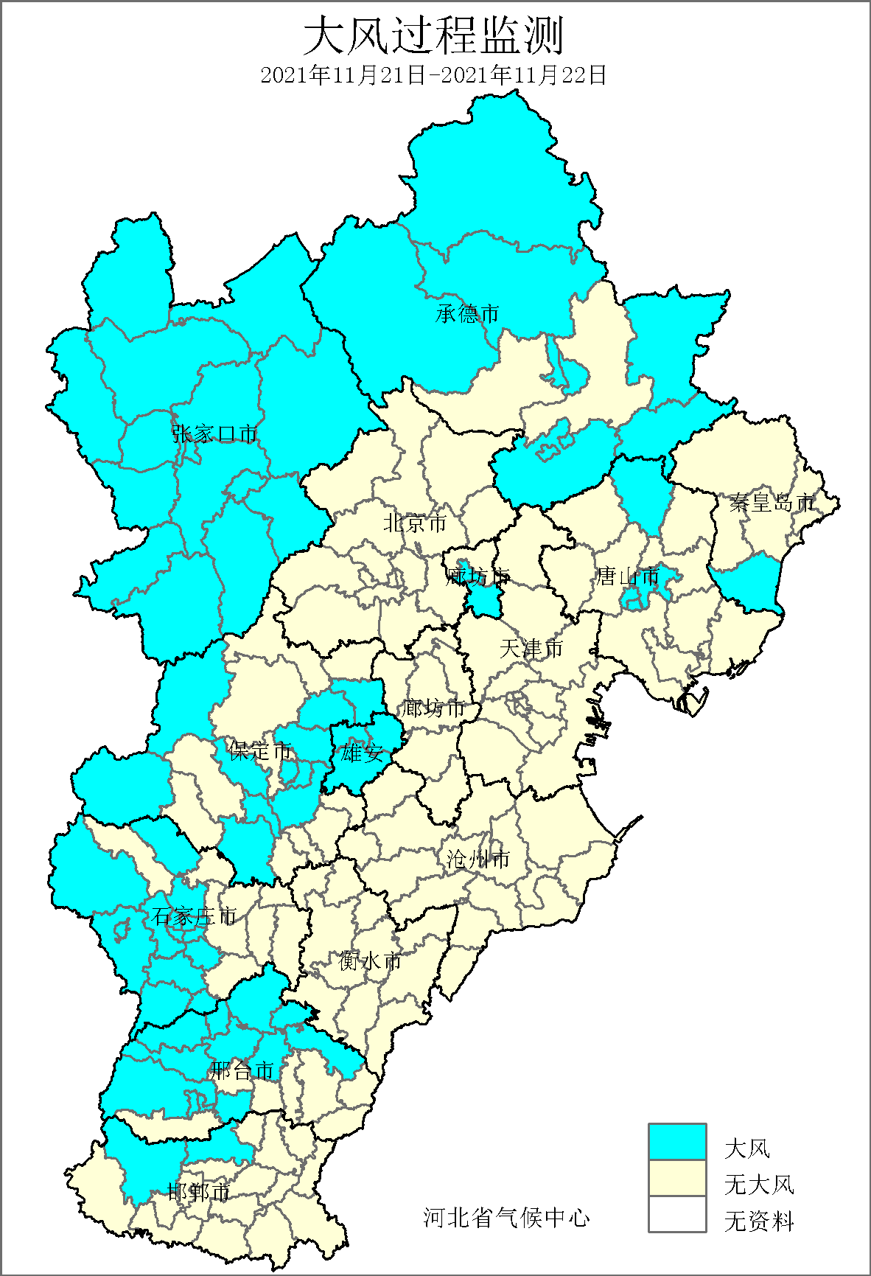图29 河北省2021年11月21～22日大风过程监测 | 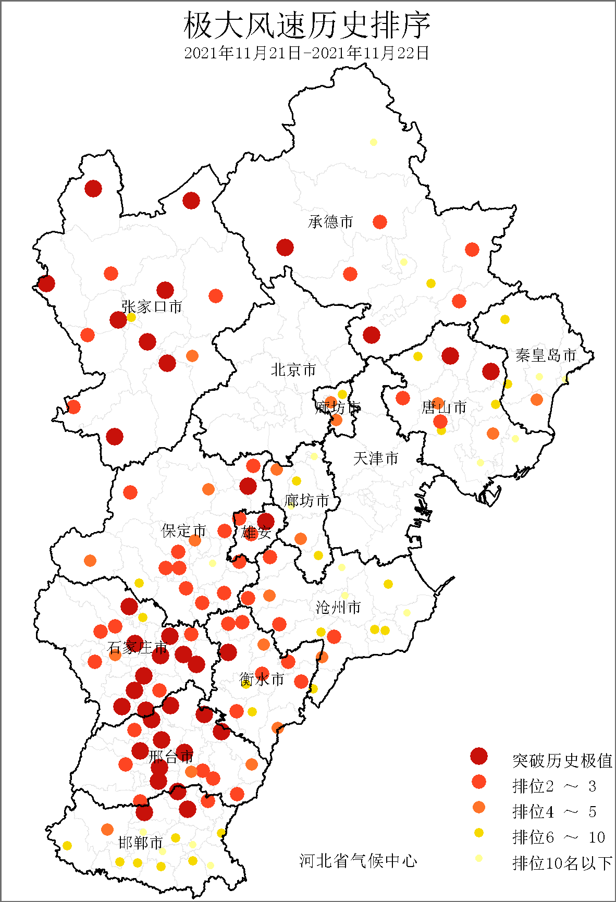图30 河北省2021年11月21～22日单日极大风速历史同期（11月）排序

6、连阴雨
2021年秋季，全省平均连阴雨日数14.9天，较常年（4天）偏多10.9天，为历史同期第二多，仅次于2015年的19.7天（图31）。

图31 河北省秋季连阴雨日数历年变化情况（天）
季内，全省大部地区连阴雨日数在10天以上，衡水南部、邯郸东南部以及石家庄、保定和邢台的局部等地达到20天以上，魏县、成安和枣强全省最多，为23天（图32）；全省有22个县（市、区）的连阴雨日数突破秋季历史极值。大范围连阴雨天气主要出现在9月2～7日、13～22日和10月2～11日，其中10月2～11日连阴雨天气影响全省136个县（市、区），18个县（市、区）的连阴雨日数突破10月历史最大值，威县连续9天出现连阴雨，为全省最多。
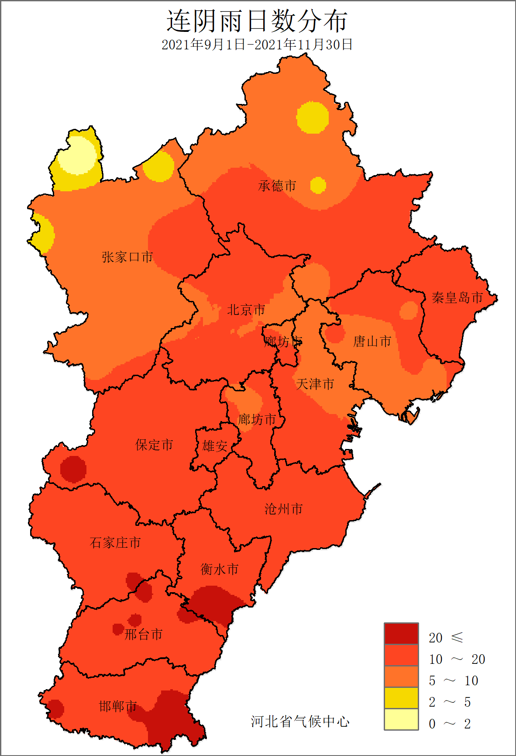
图32 河北省秋季连阴雨日数分布（天）

四、雄安新区气候特征和崇礼秋季气候特征
2021年秋季，雄安新区平均气温13.2℃，较常年偏高0.5℃，属偏高年份；平均降水量264.9毫米，较常年偏多2.2倍，为历史同期最多；平均日照时数477.4小时，较常年偏少74.9小时，属偏少年份。
季内，雄安新区主要气象灾害有：强降水、连阴雨、降雪、寒潮、大风和大雾等。平均降水日数24天，较常年偏多9.5天，为2016年以来最多，强降水过程主要有9月4～6日、18～20日和10月3～6日，容城9月4日的日最大降水量达87.2毫米（暴雨），突破该站秋季历史极值；连阴雨平均日数为16天，较常年偏多12.8天，为历史同期第二多，仅次于2015年；平均降雪日数1.7天，接近常年同期（1.5天），为2016年以来最多，降雪天气主要出现在11月6～7日，各站日最大降雪量均达20毫米以上，安新28.9毫米（7日）最大；平均寒潮日数2.3天，较常年偏多1.4天；平均大风日数2.7天，较常年偏多1.8天，为1997年以来同期最多，11月6日雄县极大风速达19.6m/s，突破该站秋季历史极值；平均大雾日数16.3天，较常年偏多5.7天；平均霾日数2.7天，与常年同期基本持平。
2021年秋季，崇礼平均气温4.4℃，比常年偏高0.2℃，属正常年份；平均降水量127.5毫米，比常年偏多39.6%，属偏多年份；平均日照时数532小时，比常年偏少117.9小时，属显著偏少年份，为历史同期第二少，仅多于2015年。
季内，崇礼主要气象灾害有：持续性降水、连阴雨、寒潮、大风和降雪等。其中降水日数30天，较常年偏多6.3天；连阴雨日数10天，较常年偏多6.8天，为2016年以来同期最多；寒潮日数9天，较常年偏多3.5天，为2001年以来同期最多；大风日数1天，较常年偏多0.9天，11月21日崇礼极大风速达19.2m/s，突破该站11月历史极值；降雪日数8天，较常年偏少2.8天，日最大降雪量13.5毫米（11月7日）。

五、气候影响评估

1、天气气候条件对农业影响
9月，春玉米、夏玉米为乳熟～成熟期，棉花为裂铃吐絮期，发育期较常年略偏晚。本月平均气温大部偏高1℃，温度条件适宜秋作物后期生长和成熟。月内降水频次多且量大，造成土壤水分饱和，田间湿度过大或短时土壤渍水，致使部分地块玉米早衰和锈病发生发展。降水日数多也导致本月日照显著偏少，不利于灌浆期的玉米养分运转积累，降低了玉米的灌浆速度，影响其产量形成，也影响棉花棉纤维的伸长和加厚，造成棉铃脱落僵瓣，降低棉花的产量和品质。
10月，春玉米、夏玉米等粮食作物为收获期，棉花为裂铃吐絮期～停止生长，冬小麦为播种～出苗期。本月麦区平均气温为11～14℃，大部接近常年，局部偏低1～2℃。月日照时数大部较常年偏少,光、温条件能够满足冬小麦出苗及苗期生长需要，也有利于设施蔬菜健壮成长。本月上旬出现了较大范围的连阴雨天气，且9月降水偏多，造成田间湿度过大或农田渍涝，对秋收作物成熟、收获和棉花吐絮采摘造成了明显不利影响，也不利于冬小麦播种。
11月，我省冬小麦处于播种出苗至三叶期。月内多晴好天气，麦区平均气温为5～9℃，偏高1～3℃，月大于等于0℃积温接近常年同期或偏多；受阴雨天气影响，出现阶段性寡照天气，月内中南部日照时数较常年偏多10～40小时，热量条件整体充足，利于冬小麦出苗、幼苗生长及麦播扫尾工作；麦区月降水量20～60毫米，大部分麦田墒情适宜。

2、大气自净能力评价
大气自净能力反映大气对污染物的通风扩散和降水清除能力。2021年秋季，全省平均大气自净能力指数为1.0吨/天/平方千米，与近5年（2016～2020年，下同）同期持平。各地大气自净能力指数在0.3～2.4吨/天/平方千米，其中张家口北部、承德西部、沧州东部、石家庄西南部、邢台西部和邯郸西部等地在1.4～2.5吨/天/平方千米，表明大气对污染物的清除能力一般，康保2.4吨/天/平方千米，为全省最大（图33）。与近5年同期相比，保定南部、衡水大部、沧州南部、石家庄西南部及其以南的大部等地偏高10%以上，局部偏高超过40%，临漳偏高超过1倍（图34）。
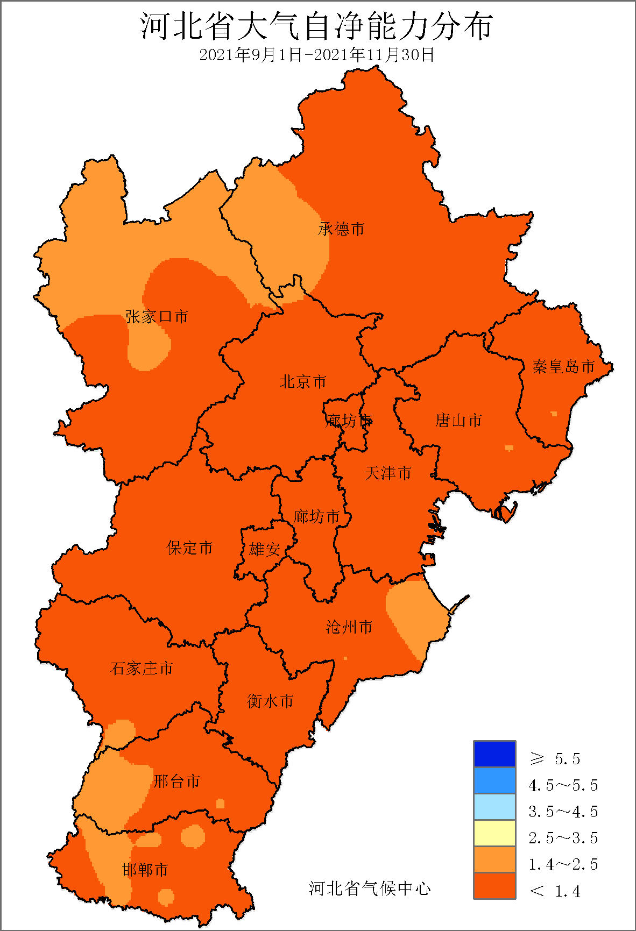 | 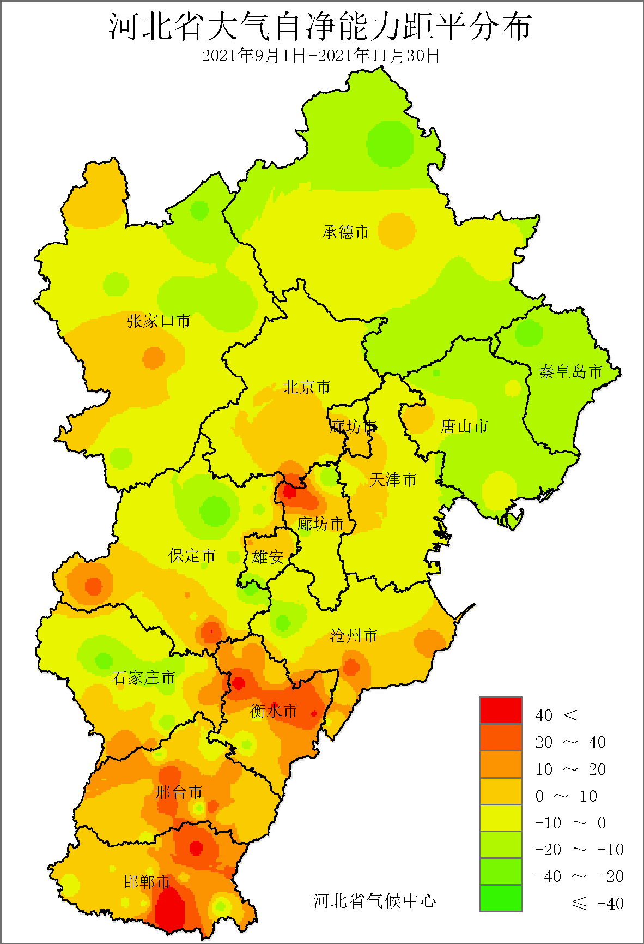
图33 2021年秋季河北省平均大气自净能力指数分布（吨/天/平方千米） | 图34 2021年秋季河北省平均大气自净能力指数距平百分率分布图（%）

3、天气气候条件对交通运输业影响
秋季，全省平均交通运营不利天气（10毫米以上降水、雪、雨凇、雾、扬沙、沙尘暴、大风）日数为19.7天，高于常年值（13.4天），为历史同期最多（图35）。各地交通不利天气日数在5～41天，全省大部分地区在10天以上，平原区的大部在20天以上，新河41天，为全省最多（图36）。与常年相比，全省大部分地区偏多2天以上,秦皇岛东南部、廊坊大部、沧州西部、衡水大部和邢台东部等地偏多10天以上，河间偏多24.9天（图37）。

图35 河北省2021年秋季交通运营不利天气日数历年变化（天）

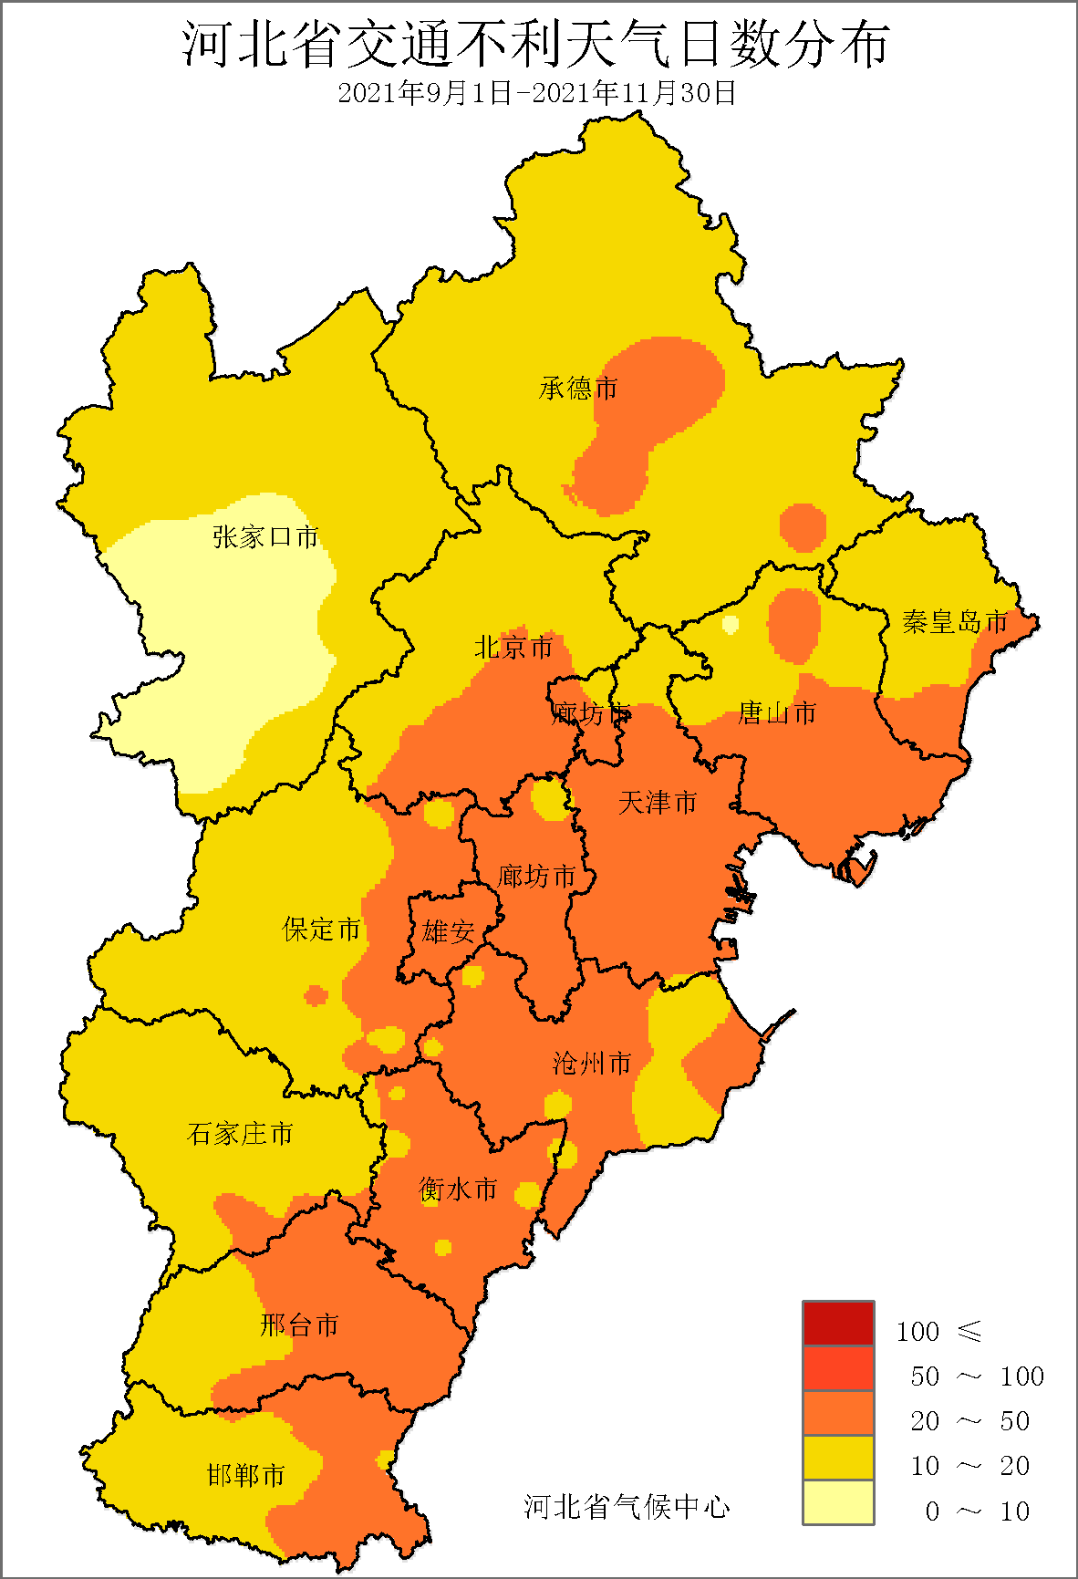 | 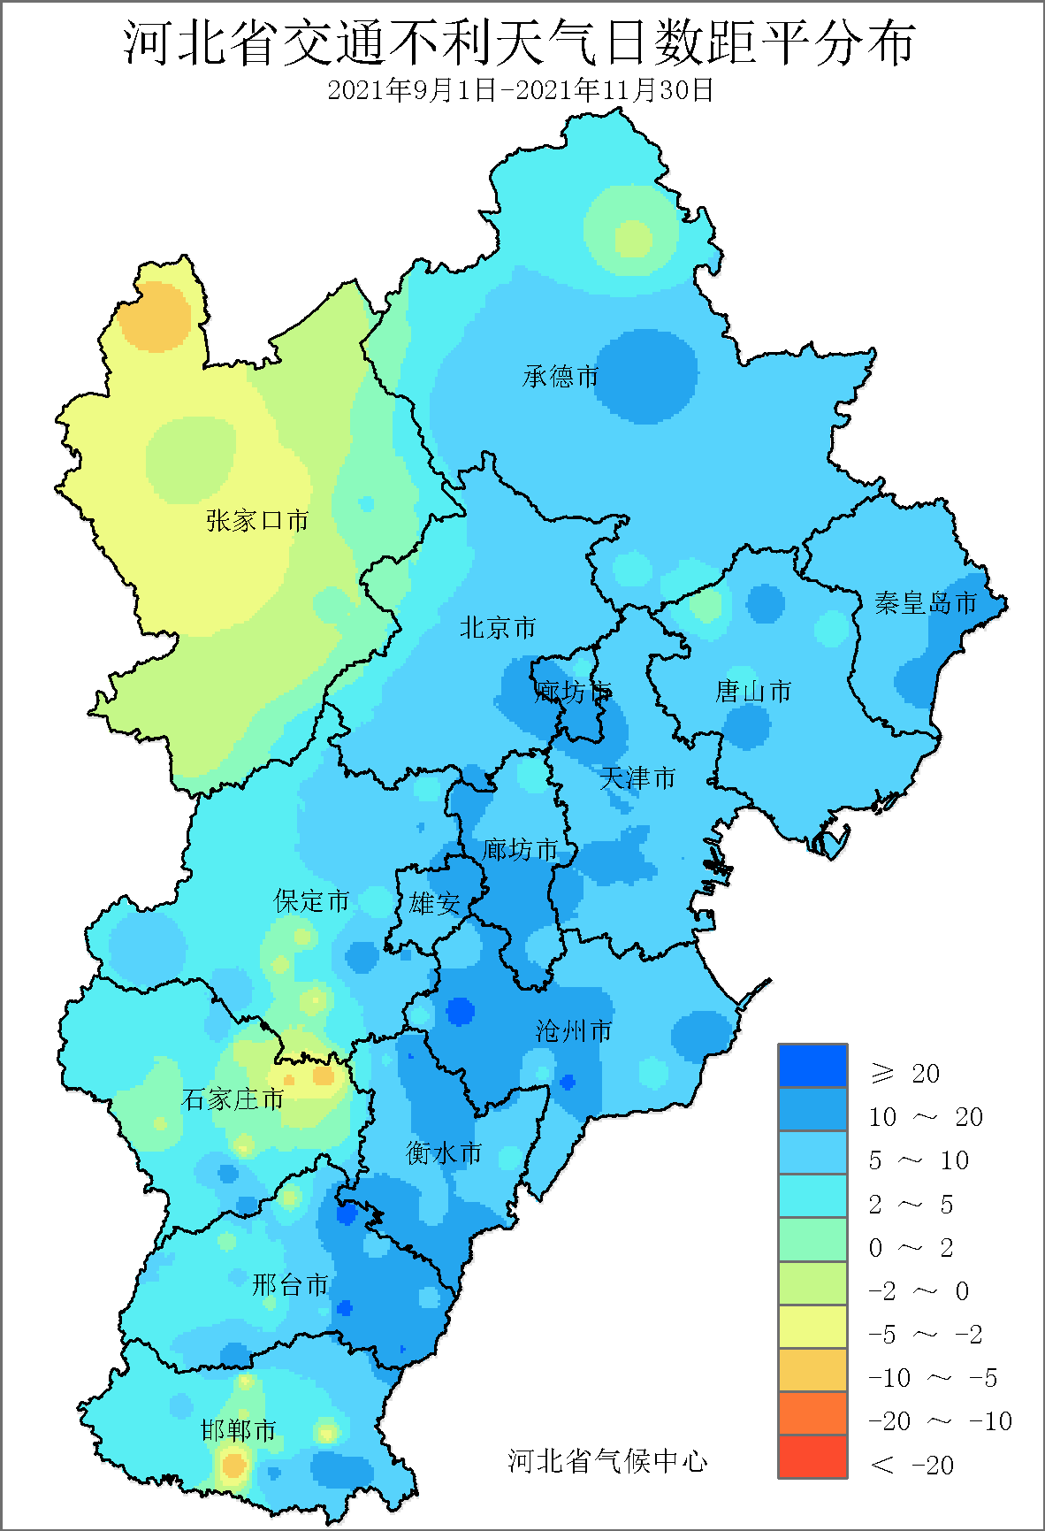
图36 河北省2021年秋季交通运营不利天气日数分布图（天） | 图37 河北省2021年秋季年交通运营不利天气日数距平分布图（天）

六、冬季气候展望与建议
预计2021/2022年冬季（2021年12月～2022年2月）河北省总体降水量接近常年，中南部地区较常年偏多1～2成，其他地区较常年偏少1～2成；气温北部地区较常年偏低1℃左右，其他地区较常年偏低0.5℃左右。
冬季我省强冷空气频繁活动，气候寒冷干燥，寒潮降温天气极易出现。建议人们及时关注天气预报，提前做好应对不利天气的防范措施。另外，大雪、大风、大雾等是我省冬季极易发生的天气现象，建议有关部门积极采取有效措施，早日做好相关行业的气象灾害预防工作。

主班：许启慧
副班：高旭旭
签发：于长文

